Склад Комітету по роботі з молодими адвокатами (станом на 25.10.2019)

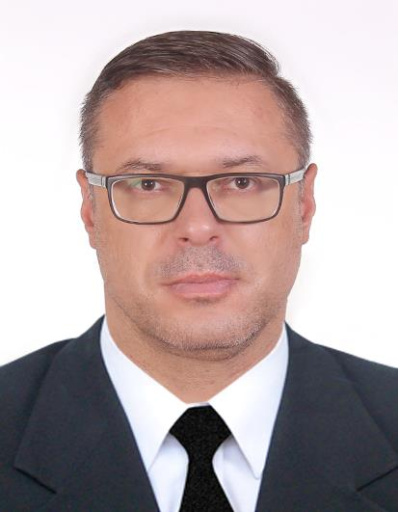

- Голова Комітету
Костюк Юрій Дмитрович, адвокат, Член Національної Асоціації Адвокатів України.

Тел.: +38(067)517-42-05
e-mail: kostyk0104@gmail.com

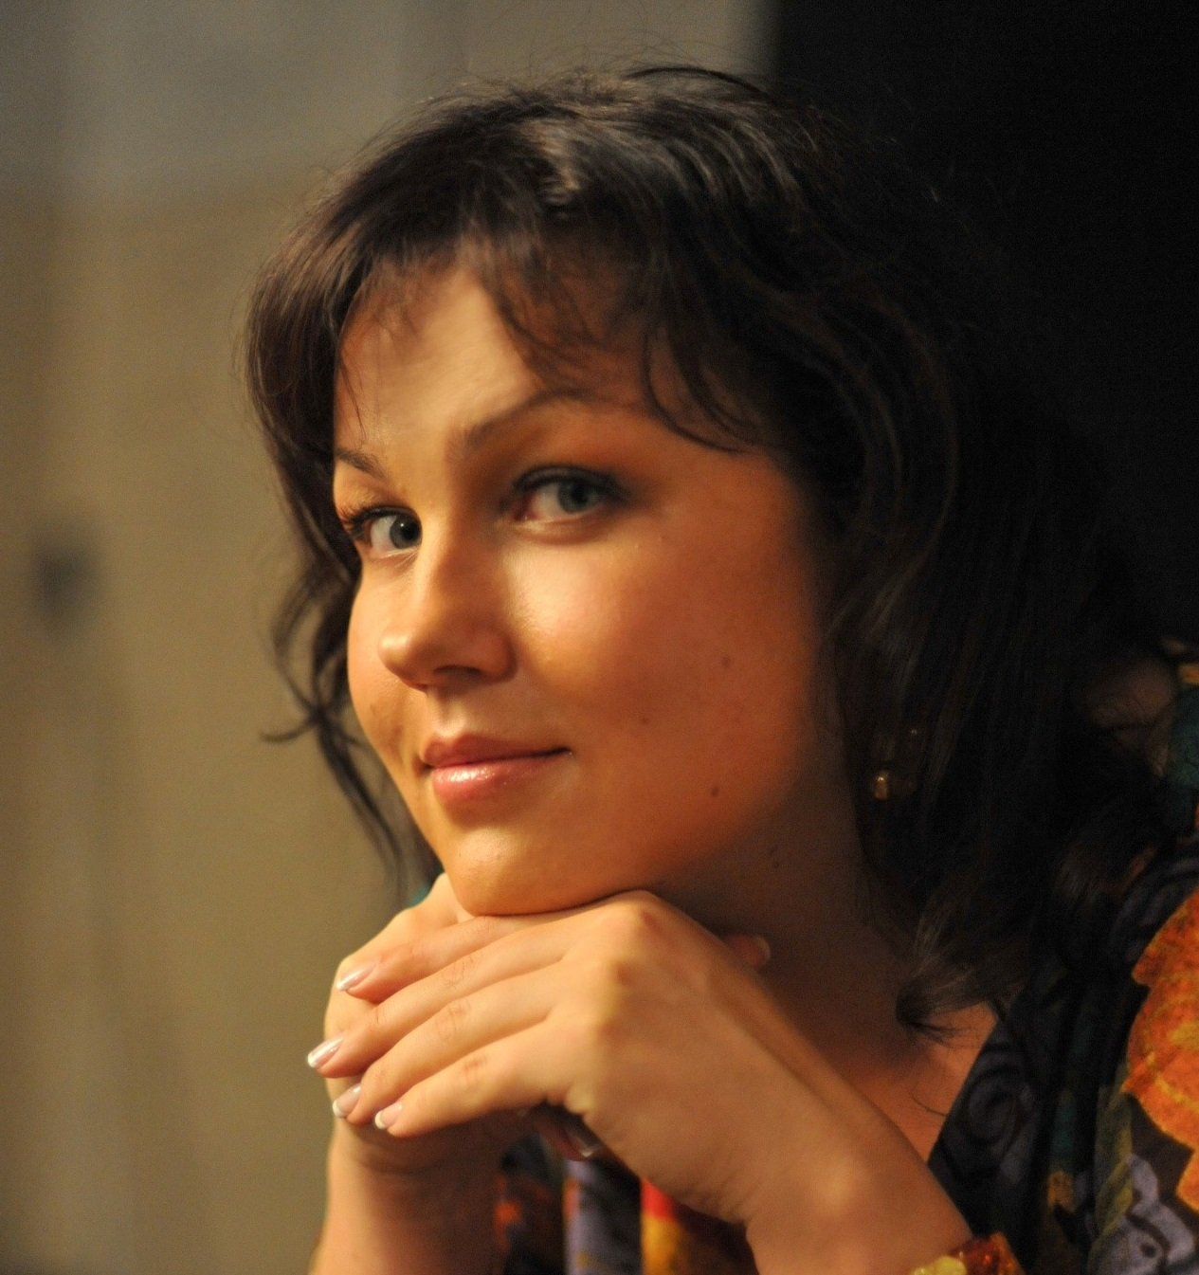

- Заступник голови комітету (контактна особа комітету):
Гроза Ірина Валентинівна, адвокат, аспірантка економіко-правового факультету Одеського національного університету імені І.І.Мечнікова; член Комітету по захисту прав адвокатів Ради адвокатів Одеської області; член ГО “Всеукраїнське об’єднання адвокатів, які надають безоплатну правову допомогу”; випускниця другої сотні програми «Адвокат Майбутнього»;
Тел.: 0674845128
e-mail:grozairina@gmail.com
Сторінка в соцмережіFB: https://www.facebook.com/irina.grosa

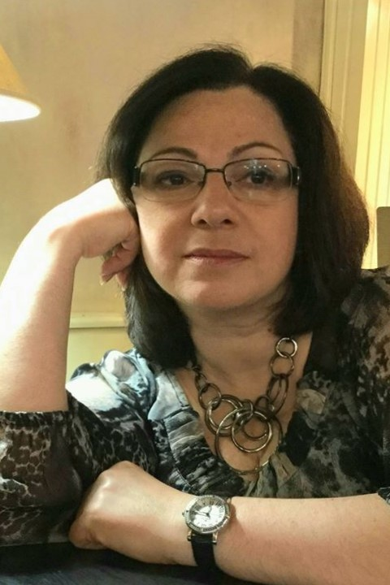

- Секретар комітету:
Фельдман Олена Анатоліївна
адвокат, член громадської організації «Одеська обласна група медіації», активно приймає участь в спільних проектах з Центрами надання безоплатної правової допомоги.

- Дьяков Віталій Олександрович
- Круглякова ГаннаАртемівна
- Марков Олександр Сергійович
- Нестеренко ГалинаАлександровна
- Сучілова Ірина Володимирівна
- Потапова Жанна Борисівна
- Фірсова Ганна Анатоліївна
- Чорний Олексій Віталійович

